家园共育，从沟通开始
科技逸夫幼儿园幼儿园 王丹丹
幼儿园新《纲要》中明确指出了：“家庭是幼儿园重要的合作伙伴。应本着尊重、平等、合作的原则，争取家长的理解、支持和主动参与，并积极支持、帮助家长提高教育能力。”然而，在实际工作中，要想获得家长的理解、支持与配合，除了要让家长了解学校的办园理念，课程的特色特点，孩子的成长规律外，更重要的是有效和家长保持各方面的良性沟通。人与人之间只有通过心灵深处的交流与沟通才能达到真正的了解和信任。在幼儿园中，这种与家长的交流与沟通尤显重要。
一、研究背景与班级现状分析。
为了了解科技逸夫幼儿园家园沟通的现状，我制作了一份关于“家园沟通”调查问卷，此次调查问卷共发放29份，回收29份，抽样率达到100%。调查结果如下：
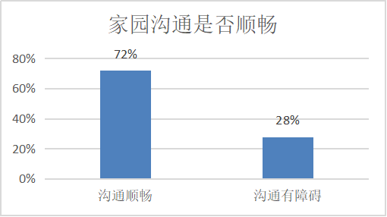
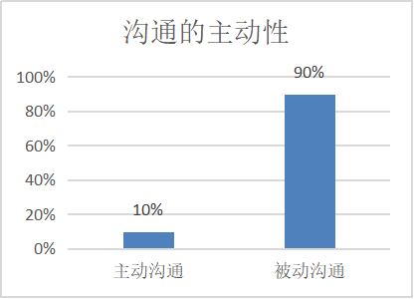

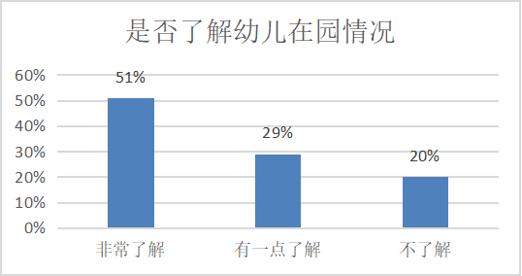
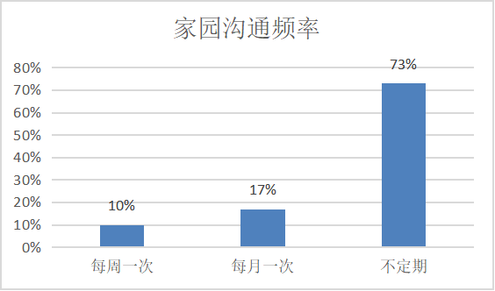

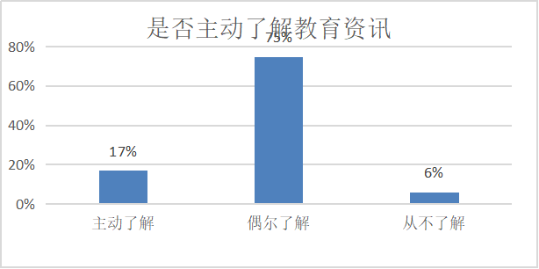
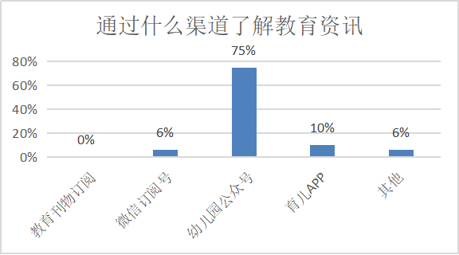

从问卷里看出我班家长在家园沟通方面主动性较弱，大多数家长都处在被动状态，而且有28%的家长表示家园沟通渠道有障碍。
2.在家园沟通的频率方面，有73%的家长更希望不定期的与老师保持沟通，通过沟通来了解幼儿在园情况，但实际上只有51%家长比较了解幼儿在情况，例：幼儿园近期开展的主题、培养的行为习惯、学习习惯、组织的大活动等。
对孩子在幼儿园的一日生活等活动了解不够。仅的家长知晓孩子在园情况，老师通过微信、晓黑板、公众号等多样化的方式加强与家长之间的沟通，但仍有一部分的家长对自己的孩子在幼儿园的情况了解不够，说明家长对幼儿园各方面缺少探索的主动性。通过调查还发现很少有家长主动了解教育资讯，了解的形式也普遍是被动的幼儿园公众号推送。
其次，调查中发现家长对幼儿园的教学成果奢望太多，即使内心中明白幼儿时期，更多的应该培养幼儿的乐商、情商、逆商等情感上的培养。但是抱着赢在起跑线上的想法，更加希望培养幼儿在知识上的积累，与智慧上的开发，而幼儿偶尔的失误也会被归咎于老师的失职，认为是老师教学内容的缺失，从而造成了家园分歧。
二、当前家园共育中，在沟通方面存在的普遍问题。
1.家园沟通中，新时代家长特点造成家园沟通不畅。
新时代的家长尽管掌握了一些教育理论的知识，但是作为“新上岗”的父母缺乏实践经验，很难将知识与实践想结合，仍然存在包办代替、溺爱，甚至存在隔代教育，将宠爱翻倍的现象。因此对幼儿园、教师高标准严要求，不善于接受别人的观点和建议。
2.双方沟通前准备不充足，且缺乏语言技巧。
在父母的眼中无论孩子的缺点有多少都如同瑰宝一般，认为自己的孩子是最棒的，也就导致在与老师沟通时，希望听到的都是对于幼儿的赞扬，即使是“小批评”也是正向的带有鼓励性。但现今，大多数老师在反馈问题的时候，总是在小问题上不断的重复，没有太多的方法与技巧，很少从家长的角度来感受语言的温度。因此，老师很难从家长处得到共情。造成家园间的沟通出现问题。
3.家长接受沟通的机会不均。
由于家长个性的差异，语言表达能力有所不同。因此沟通的效果也存在着区别。因为我们沟通的内容往往是侧重于孩子的缺点和不足，或解决班级当天的一些突发情况等，因此老师会与这类问题较多孩子的家长沟通，沟通内容也多数围绕解决孩子的问题及指导建议更多一些。平时很乖或者表现表现平平的孩子的家长基本上不太有机会和老师过多的沟通。
4.家长工作繁忙，导致家园沟通不及时。
随着社会经济的高速发展，人们的生活节奏也不断加快，在常规工作时间内，教师与家长之间几乎处于同步上班、同步下班的状态，很少有机会放下工作对幼儿教育工作进行沟通。大多数家长送孩子上学的时间紧凑，家长赶着上班很难有时间和教师交流，接孩子放学时，许多学生家长一拥而入，缺乏单独交流的机会。这导致教师与家长之间的信息沟通不及时，会带来一系列其他的问题。
三、导致家园沟通存在问题的普遍原因。
有了问题，自然就要开始分析，找出关键点，再对症下药，找出对应的解决策略。家园沟通，细品之下，很有启发性的意味。沟通，“沟”，家庭与幼儿园之间的沟壑；“通”，疏通，畅通无阻。只有发现了家和园之间的“沟壑”，才能有针对性地去疏通，将“沟壑”逐渐转化为“沟槽”。最终达到家长和老师之间畅通无足地交流与互助。
1.家庭结构的改变使沟通对象更复杂性
现如今很多的家庭结构从4+2+1慢慢向4+2+2转变，二胎的产生使家中多了欢乐，也同时带来了更为多变的复杂性，与此同时由于家长工作上的忙碌，孩子生活起居一般都交给了祖辈帮忙照顾，只有少数是由父母自己陪伴成长的。而老人们的教育观念以及思考方式与老师的也是有一定的差异，所以沟通对象的多样化和复杂性，也使家校间的沟通有些困难。
2.关注角度的不同使沟通重点有差异
老师通常更加关注班级集体建设，面向的是全体幼儿，同时关注孩子的整体发展。而家长更关注的是自己孩子，如是否受到了特殊照顾，是否情绪愉快等，老人更关注自己孩子吃喝拉撒的情况，对学习、习惯等培养很忽略。
此外，家长们往往看到的都是自己孩子身上的优点，而教师往往看到的是孩子在集体中形成的一些问题与不足，希望和家长及时沟通来帮助孩子进步。
3.教育观念的偏差使沟通效果不显现
家庭教育对孩子的影响，最长久、最深刻，重点应是习惯的培养。所以幼儿园教育的核心是培养孩子健全的人格，美好的心灵，丰富孩子的认知等。而有些家长尤其是祖辈则会认为：孩子太小，教育是以后的事；树大自然直；教育是学校的事；我不是老师，我不懂得教等等。于是，就在教育观念产生了分歧和偏差直接影响了沟通的效果。
四、家园共育中促进良好沟通的有效方法。
我园一直推崇的“四真”文化精神——真心的幼儿，真诚对家长，真情对同事，真切对工作。在家长工作的开展中，家园沟通是门艺术，艺术的成效不仅在于技能和技术。“四真”教会我们在家长沟通上更需要用心去体会、换位去思考、用爱去呵护、尽力去实践。为此，我借助校园文化的力量，助推我班家园共育中沟通的有效性和畅通性，并针对我班的实际情况和沟通中存在的问题所在进行了以下实践，收到了一定的成效。
（一）文化引领，转变理念。
1.“四真”教会了我们要发自内心的去关心孩子呵护孩子，对待家长要真诚沟通换位思考，站在家长角度去分析问题。作为老师要理解家长，倾听家长。同时表现自己作为老师的专业性，用专业真诚与家长对话，遇到问题及时沟通。因为我们双方都有着共同的目标，就是希望幼儿健康成长。
2.“四真”文化中提倡真诚对家长，我们全体教职工也通过研讨一致认为教师与家长的沟通中要保持平等合作的关系，教师要做到倾听每一位家长的心声，真诚对待每个家庭，相互理解和支持。针对我班情况我深刻理解，真诚平等相互理解的重要性，所以我通过班级家长会、家长沙龙等活动宣传我园的“四真”文化，并和家长一起探讨建立了我班独有的班级文化——真心真意、友善互助。
3. 家长讲座是加强家长教育观念，实现家园教育同步最有效的方式，我园不定期开设专家讲座、班级专题讲座，希望通过家长自身对家庭教育系统的学习，树立科学的育儿观，增强对家庭教育的专业知识。从而促进家园沟通的有效性，最终推动班级每位幼儿的健康成长。
（二）换位思考，用心感受
围绕幼儿园“四真”文化思考家长工作时，首先要怀有一颗真诚的心，真诚的去感受家长的困惑，努力去帮助家长管解决问题，从而提高一个沟通的实效性。其实作为一名80后的教师，其实身上也多少存在一些问题，在与家长的沟通当中，我们更应该换位思考。一切沟通应该以幼儿的发展出发，因为只有当家长感受到老师是为了孩子好才能真正的接纳老师的建议。另外，作为一名母亲，当我发现班里小朋友在学习习惯、生活自理能力、交往能力等方面需要家长关注与配合时，我会先思考：如果这句话描述我的孩子，我能接受吗？只有换位思考才能提升与家长沟通的语言美，才能给家长提供最适合的指导，才能让家长切实体会到老师的“真诚”与“真心”。
（三）拓展形式，畅通渠道
大部分的老师都会利用来园离园等短暂的时间来进行交流沟通，但这些碎片化的时间是无法真正起到沟通的效果的。通常我门也会结合电话、微信等方式，但是随着高科技的发展，时代的变迁，新媒体的出现，大大的提高了我们的沟通渠道。
1.借助现代多媒体，拓展沟通渠道
现代通讯工具的运用给我们的工作和生活带来了很大的方便和快捷，尤其是高科技发展的今天，可以运用微信讨论、小黑板打卡、公众号推送等多种形式将园内大事记、教育教学情况、活动通知等告知家长。教师要紧密结合班级实际情况，在结合传统沟通方法的基础上大胆创新，不断拓展沟通渠道。
- 建立多元访谈形式，增加沟通频率
- 教师主动约谈。教师根据班级幼儿在园情况，有针对性选择幼儿家长面对面的访谈，反馈幼儿情况并给予一定的指导。
- 家长自主预约。家长如果想了解幼儿情况，或者在育儿过程中遇到什么疑惑，可以主动向班主任老师预约访谈时间。
依托学校的“园长接待日”、“园长信箱”等形式，通过这些沟通的形式在行动上给予家长真正的帮助。
- 结合家长开放日“家长体验日”等多种访谈形式，增加教师与家长之间的彼此了解，同时也形成了双方对幼儿教育中的共识，增进了家园共育的默契。
（三）整合资源，多样互动
1.家长是我们不可多得的教育资源，通过“家长进课堂”、“妈妈沙龙”、“爸爸足球营”、“爸爸科学营”的等活动的开展，充分发挥家长特长，邀请他们参与到我们的教育中来，增加家园共育的主动性和积极性，拉近家园合作关系，实现家园共育同步,同时在活动中增进沟通，增进了解。
2.在园内建立育儿知识资源库，以读书漂流的形式提供优秀教育期刊，通过家长自行借阅，带给家长更多的方法和技能。
3.同时，老师也可以借阅关于家园沟通方面的书籍，不断提高家长工作的能力，尤其是沟通工作的能力。

教师与家长之间沟通的最佳境界应当是：教师和家长是朋友，家园之间是亲邻，在这充满友谊和温暖的世界里，家园相互团结，相互支持，共同为幼儿的健康成长提供双重保障。
2020.6

